Čas zářit!
Vyrazte na večírky a plesy v glam stylu

Vánoční večírky, silvestrovská noc, plesová sezóna… Jedno je vždy stejné: na těchto událostech chceme zářit. Vezměte to letos doslova a oživte svůj look dávkou třpytu a lesku. Nosí se ve vlasech, na tváři, na rtech i na nehtech, je neuvěřitelně šik a sluší každému. Minimalisté mohou přidat jen trochu bronzeru a třpytivé oční stíny, pro odvážné jsou tu výrazné laky na nehty, metalické rtěnky i oční linky. Připraveni?
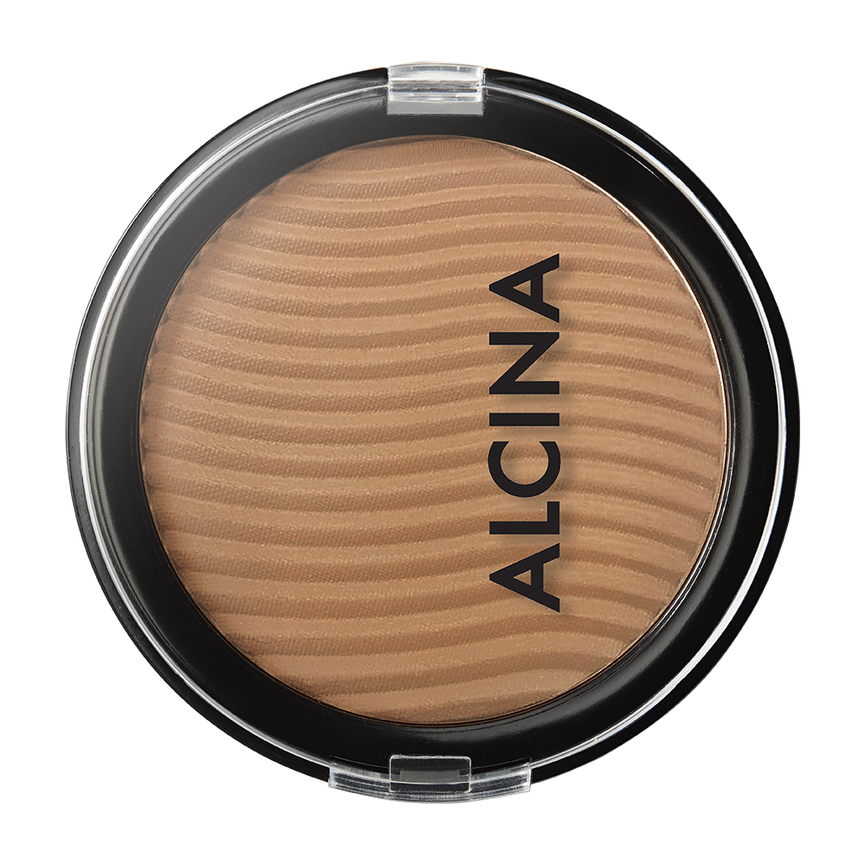
- Zářivá tvář
Jakmile dáte líčení ten správný základ s primerem a make-upem, je čas na trochu lesku. I v zimě si můžete užít přirozený a sluncem políbený look – stačí sáhnout po bronzeru Bronzing Powder. Pyšní se inovativní texturou s ultra jemnými pigmenty, které s pokožkou krásně splynou. Zářivé bronzující akcenty v teple hnědém odstínu vypadají skvěle na tvářích, čele, špičce nosu i bradě a v případě šatů bez ramínek nebo s výstřihem se nebojte bronzer nanést také na klíční kosti nebo ramena.
Doporučená prodejní cena: 550 Kč / 20,50 €
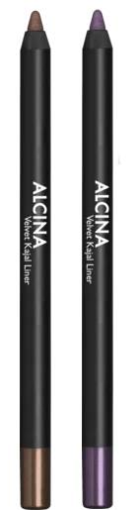
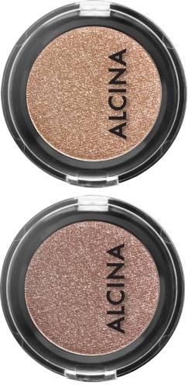
- Jiskřivý pohled
Chcete dodat svému pohledu jiskru? Možností, jak na to, je spousta! Barevná tužka s metalickým třpytem Velvet Kajal Liner vám pomůže vytvořit precizní linku, ale také ji lze rozetřít pro dosažení kouřového líčení. Zvolit můžete decentní odstín coffee nebo třeba výraznější plum. S očními stíny Eyeshadow s metalickými odlesky zase dokonale propojíte eleganci s glam efektem. Hnědé odstíny cosmic cookie a cosmic chocolate poutají pozornost přesně tak akorát, ale jejich vrstvením, kombinováním či stínováním snadno dosáhnete i výraznějšího looku.

Doporučená prodejní cena tužky Velvet Kajal Liner: 280 Kč / 10,87 €
Doporučená prodejní cena očních stínů Eyeshadow: 400 Kč / 15,38 €

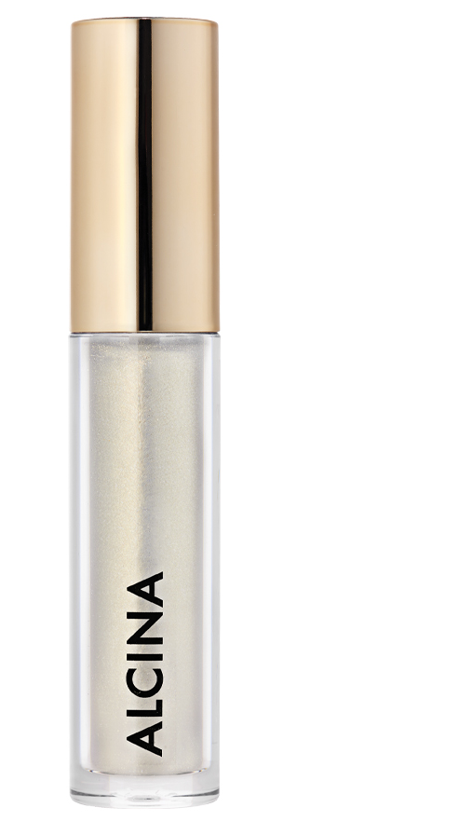
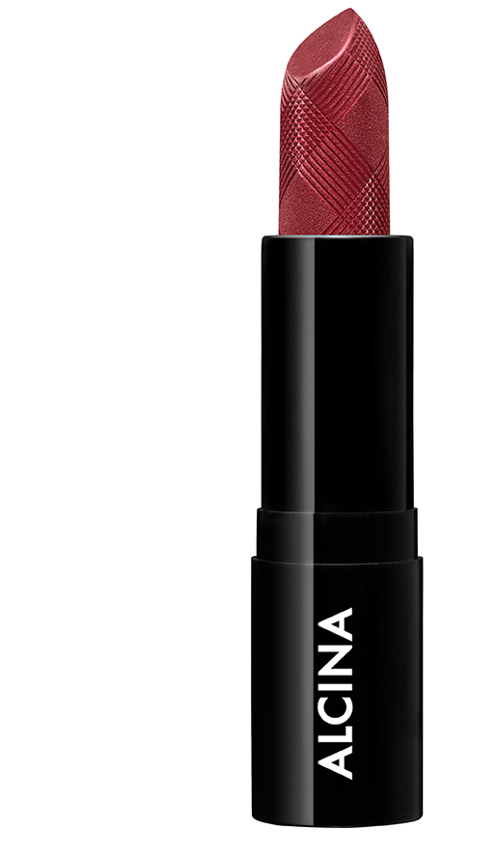
- Oslnivé rty
Proč se zamilovat do metalických rtů? Nejenže nabídnou zvýraznění a jsou trendy, ale zároveň třpytky dokážou rty opticky zvětšit. Vyzkoušejte to s rtěnkou Lipstick v odstínu metallic rose, která se pyšní vysokou pigmentací, intenzivní barvou i obsahem pěsticích složek pro maximálně příjemné nošení. Pokud budete chtít efekt podtrhnout, použijte na závěr transparentní lesk na rty Plumping Lip Gloss pro lesklý finiš a ještě plnější rty!
Doporučená prodejní cena rtěnky Lipstick: 550 Kč / 20,50 €
Doporučená prodejní cena lesku Plumping Lip Gloss: 460 Kč / 17,43 €
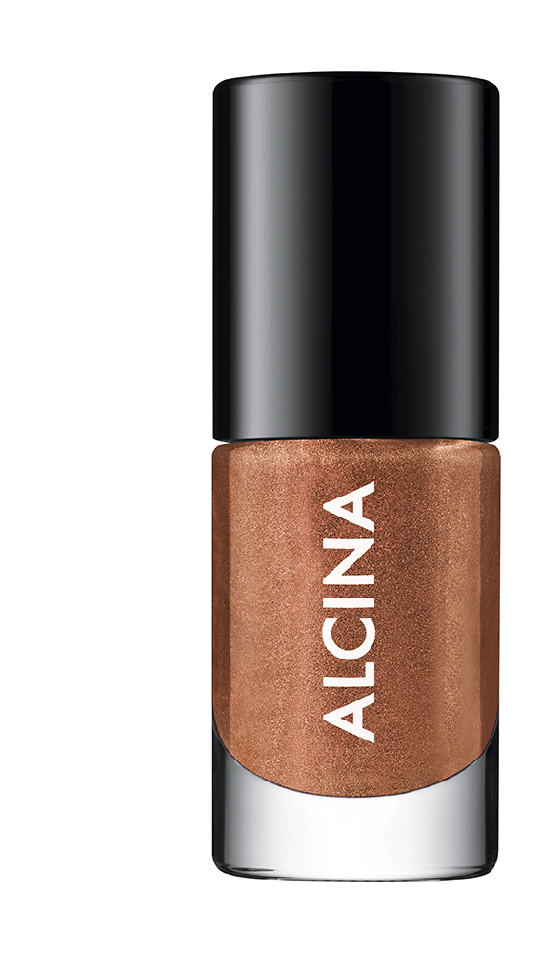
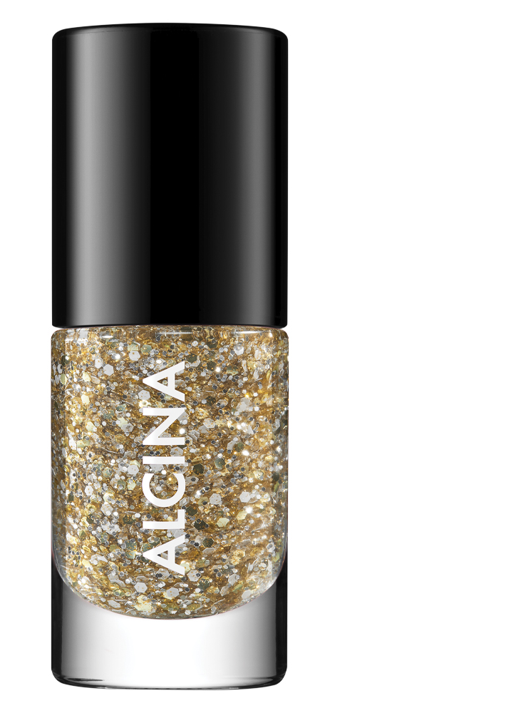
- Nepřehlédnutelné nehty
Ta nejlepší tečka vašeho zářivého looku? Manikúra! Zvolit můžete decentní třpyt s lakem na nehty Nail Colour ve skořicovém odstínu cinnamon spice, který vašemu vzhledu vtiskne kouzlo nenápadné elegance. Pokud toužíte po nepřehlédnutelnosti, zvolte odstín golden star. Tvoří jej transparentní základ a kombinace hrubších zlatých a jemnějších stříbrných glitrů pro výrazný glamour efekt. Nanáší se na jakýkoliv barevný lak, ale použít jej můžete i samostatně.
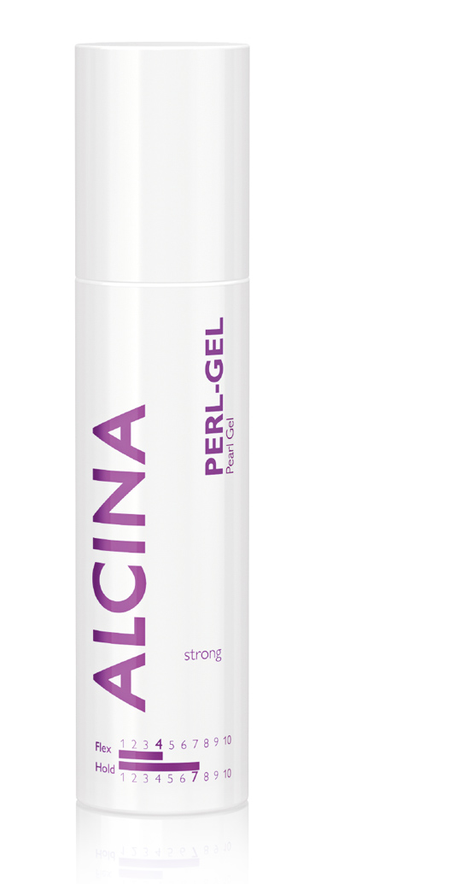
Doporučená prodejní cena: 180 Kč / 7,18 €
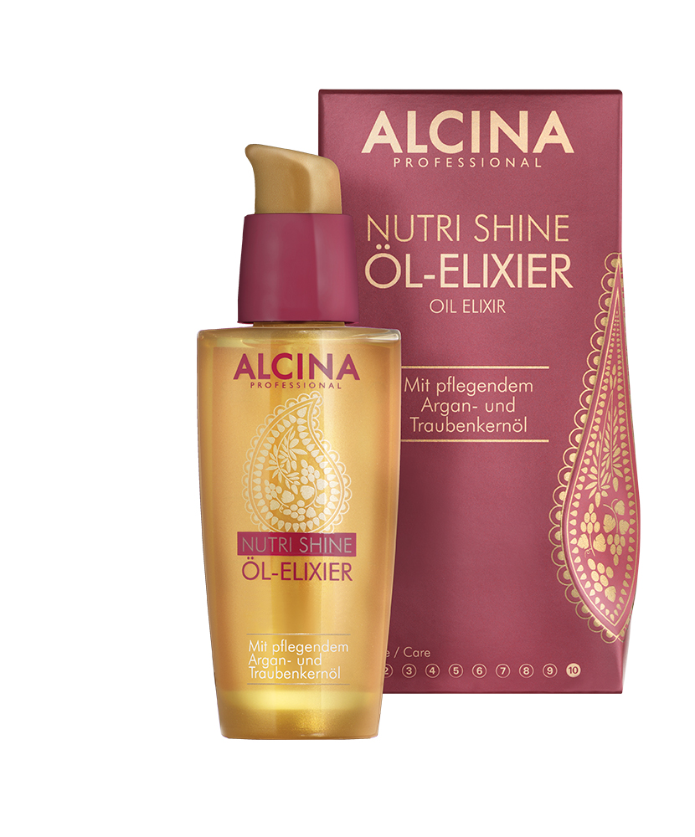
- Okouzlující účes
Zbývá poslední krok – dokonalý účes. Nedocenitelným pomocníkem vám bude Nutri Shine Olejový elixír, který funguje jako péče před i po mytí vlasů, použít se dá při stylingu i jako závěrečný krok úprav pro dodání lesku. Ať už se rozhodnete vykouzlit si dechberoucí vlny, nebo třeba rafinovaný drdol, chcete, aby vám účes vydržel v perfektním stavu celou noc. O to se postará Perl-gel, který zajistí flexibilní, ale intenzivní zpevnění bez slepování či zatěžování vlasů. Zároveň vlasům dodá hydrataci a zanechá v nich krásný perleťový lesk.
Doporučená prodejní cena Perl-gelu: 340 Kč / 13,33 € (100 ml)
Doporučená prodejní cena Nutri Shine Olejového elixíru: 520 Kč / 20,50 € (50 ml)

Produkty jsou dostupné v salonech spolupracujících se značkou ALCINA.

